**船舶最低安全配员证书核发**

1. 依据

《中华人民共和国船舶最低安全配员规则》

2.受理条件

申请船舶最低安全配员证书签发许可，应当具备下列条件：

（一）申请书填写完整、规范，填写的内容与所附材料一致。

（二）属本海事管理机构登记管辖。

（三）材料齐全、有效。

（四）申请人身份符合规定。

（五）船舶已取得(临时)船舶国籍证书或与(临时)船舶国籍证书同时申请。

（六）按照规定确定船舶最低安全配员标准。申请减免的，应当按照规定予以减免，并在证书中注明减免情况和减免理由。

（七）《船舶最低安全配员证书》遗失，持证人应当向船舶登记机关申请补发。《船舶最低安全配员证书》污损不能使用的，持证人应当向船舶登记机关申请换发。换发、补发的《船舶最低安全配员证书》的有效期限应与原发相应证书的有效期限相同。

3.材料审查

申请船舶最低安全配员证书签发，应当提交下列材料：

（1）《船舶最低安全配员证书》申请表（原件1份）

（2）(临时)船舶国籍证书及其复印件（原件1份、复印件1份）

（3）船舶技术证书其及复印件（原件1份、复印件1份）

（4）申请人的合法身份证明文件及其复印件（原件1份、复印件1份）

（5）委托证明及委托人身份证明及其复印件（委托时）（原件1份、复印件1份）

1.《船舶最低安全配员证书》申请表

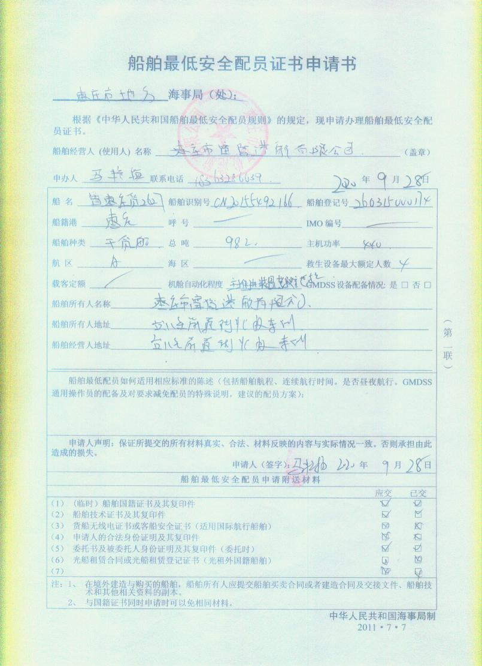

1. (临时)船舶国籍证书及其复印件

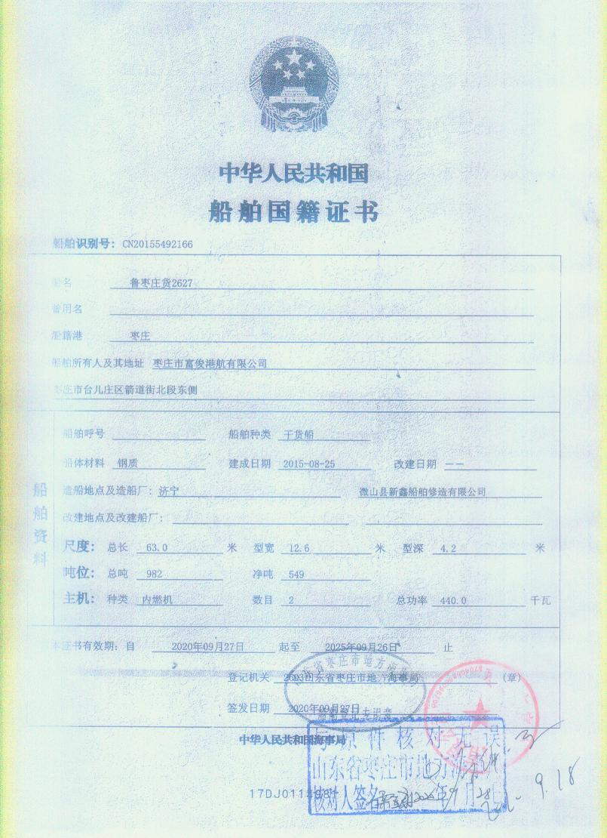

1. 船舶技术证书其及复印件

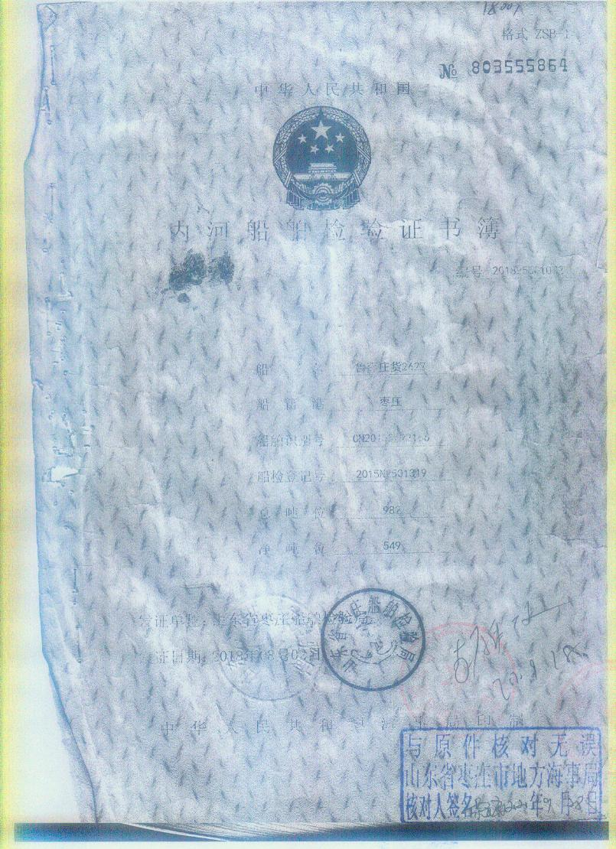

4.申请人的合法身份证明文件及其复印件

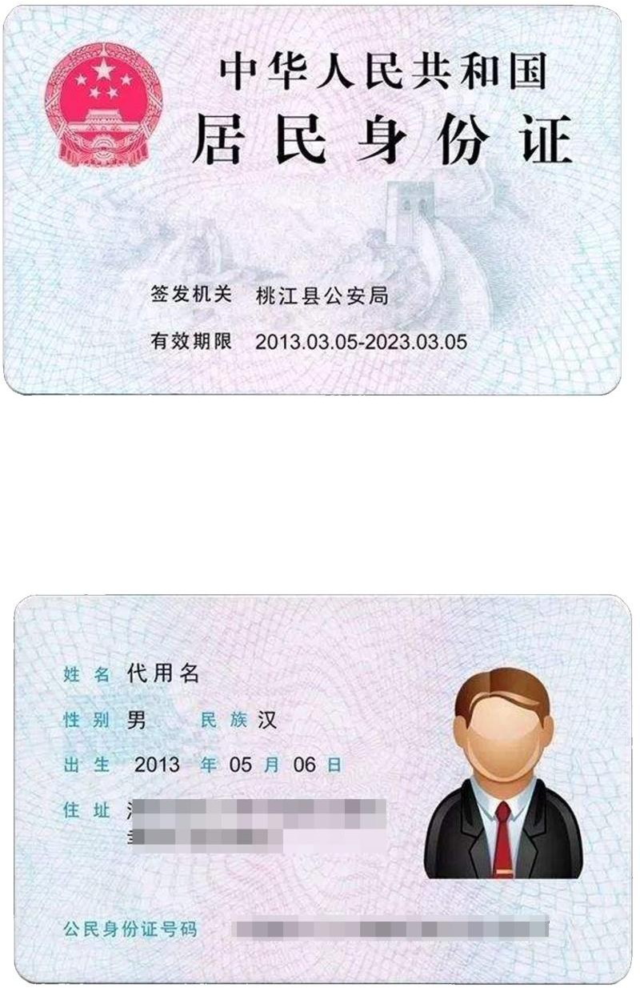

**有效期内**

5.委托证明及委托人身份证明及其复印件（委托时）

